Tema: Biblioteca Virtual
Grupo: Diego Pinheiro, Erick Barbosa, Paulo Roger e David Alain

- Descrição:
O sistema Biblioteca Virtual proporcionará funcionalidades que irão automatizar os procedimentos de uma biblioteca real. A arquitetura utilizada para a implementação do sistema será baseado na web, o que torna o sistema mais acessível em relação a softwares que tem o mesmo objetivo, porém são desenvolvidos para plataforma desktop.
O sistema Biblioteca Virtual tem como principal objetivo dar uma maior dinâmica e flexibilidade aos processos necessários de uma biblioteca real, permitindo que cada usuário tenha acesso a informações, antes restritas ao local físico da biblioteca, em qualquer computador com conexão a internet e um browser compatível. Reservas e buscas de livros são exemplos de serviços fornecidos pelo sistema sem a necessidade de nenhuma pessoa intermediária.
Para proporcionar toda essa comodidade de um sistema web, usaremos a tecnologia J2EE, que permite usar a linguagem Java para criar aplicativos no formato adequado para a Web.
Como já foi dito, além das funcionalidades básicas de um sistema de gerenciamento de biblioteca, também teremos funcionalidades extras. Algumas delas são:
- Dica de livros para leitura a partir de estatísticas de usuários;
- Exibição do índice do livro para uma visão mais ampla do conteúdo dele;
- Possibilidade de receber email com informações sobre novos livros, livros disponíveis e etc.
Além desses serviços evidentes, o sistema também deverá proporcionar segurança e confiabilidade nos dados usados, principalmente quando esses dados tratarem da parte financeira dos usuários.

- Backlog do Projeto

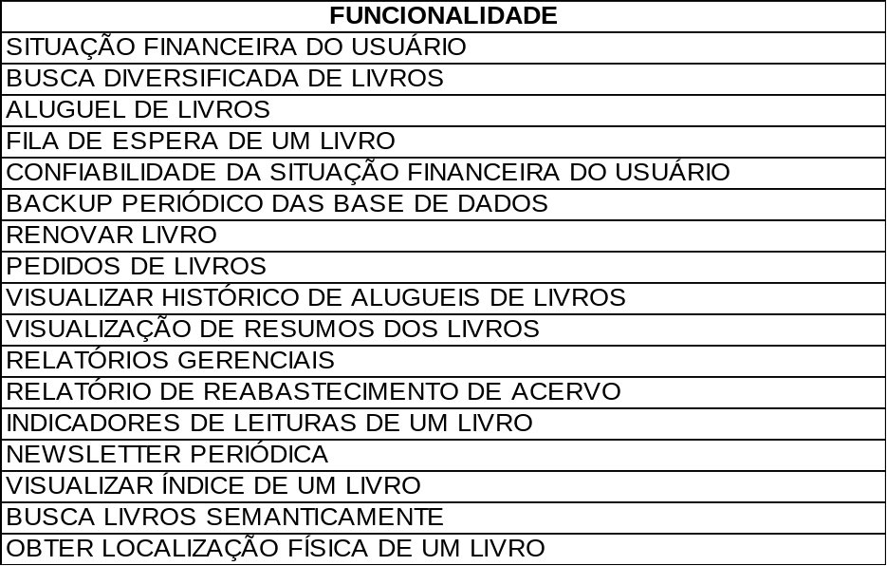

- Histórias de usuários

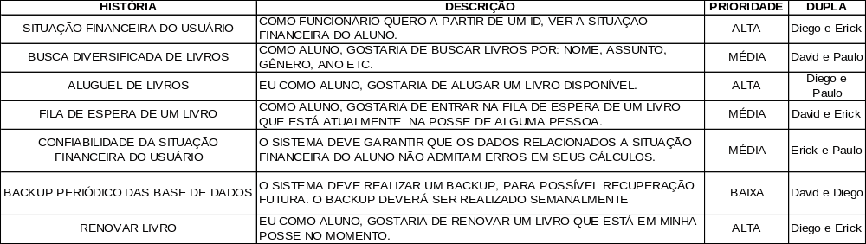

- Riscos do Projeto

